Утверждено
постановлением Администрации
Тутаевского муниципального округа
от 08.09.2026 № 903-п

Проект межевания территории
многоквартирных жилых домов, расположенных по адресам: Тутаевский муниципальный округ, поселок Чебаково, улица Привокзальная, дом 9, улица Строителей, дом 1, улица Школьная, дома 6, 10 и территории общего пользования по улице Школьная от дома 10 к земельному участку с кадастровым номером 76:15:022401:752

2026 год

Содержание
№ п/п | Разделы проекта межевания | Номера листов
1 | 2 | 3
1 | Основная часть: | 3
1.1 | Общая часть | 4
1.1.1 | Цель разработки проекта межевания | 4
1.1.2 | Результаты работы | 5
1.2 | Описание формирования земельных участков | 5
1.3 | Исходные данные для подготовки проекта межевания | 8
1.4 | Сведения об образуемых земельных участках и их частях | 8
1.5 | Координаты поворотных точек границ образуемых земельных участков | 9
1.6 | Заключение о соответствии разработанной документации требованиям законодательства о градостроительной деятельности | 10
1.7 | Схема межевания территории многоквартирных жилых домов, расположенных по адресам: Тутаевский муниципальный округ, поселок Чебаково, улица Привокзальная, дом 9, улица Строителей, дом 1, улица Школьная, дома 6, 10 и территории общего пользования по улице Школьная от дома 10 к земельному участку с кадастровым номером 76:15:022401:752, согласно Генеральному плану Чебаковского сельского поселения | 11
1.8 | Схема межевания территории многоквартирных жилых домов, расположенных по адресам: Тутаевский муниципальный округ, поселок Чебаково, улица Привокзальная, дом 9, улица Строителей, дом 1, улица Школьная, дома 6, 10 и территории общего пользования по улице Школьная от дома 10 к земельному участку с кадастровым номером 76:15:022401:752, согласно Правилам землепользования и застройки Чебаковского сельского поселения | 12
1.9 | Схема межевания территории многоквартирных жилых домов, расположенных по адресам: Тутаевский муниципальный округ, поселок Чебаково, улица Привокзальная, дом 9, улица Строителей, дом 1, улица Школьная, дома 6, 10 и территории общего пользования по улице Школьная от дома 10 к земельному участку с кадастровым номером 76:15:022401:752 | 13
2 | Материалы по обоснованию | 14
2.1 | Схема территории многоквартирных жилых домов, расположенных по адресам: Тутаевский муниципальный округ, поселок Чебаково, улица Привокзальная, дом 9, улица Строителей, дом 1, улица Школьная, дома 6, 10 и территории общего пользования по улице Школьная от дома 10 к земельному участку с кадастровым номером 76:15:022401:752 | 16

- Основная часть

  - Общая часть

Проект межевания территории многоквартирных жилых домов, расположенных по адресам: Тутаевский муниципальный округ, поселок Чебаково, улица Привокзальная, дом 9, улица Строителей, дом 1, улица Школьная, дома 6, 10 и территории общего пользования по улице Школьная от дома 10 к земельному участку с кадастровым номером 76:15:022401:752, разработан в виде отдельного документа на основании постановления Администрации Тутаевского муниципального округа от 06.08.2026 г. № 818-п.
При разработке использовалась следующая нормативно-правовая база:
1. «Градостроительный кодекс Российской Федерации» от 29.12.2004г. №190-ФЗ (с изменениями и дополнениями от 01.01.2025);
2.«Земельный кодекс Российской Федерации» от 25.10.2001г. №136-ФЗ (с изменениями и дополнениями на 19.01.2025);
3. Федеральный закон «О кадастровой деятельности» от 24.07.2007 № 221-ФЗ;
4. Федеральный закон «О введении в действие Земельного кодекса Российской Федерации» от 25.10.2001 N 137-ФЗ.
5. Федеральный закон «О введении в действие Градостроительного кодекса Российской Федерации» от 29.12.2004 N 191-ФЗ.
6. Федеральный закон «О введении в действие Жилищного кодекса Российской Федерации» от 29.12.2004 N 189-ФЗ.
7. Приказ Министерства строительства и жилищно-коммунального хозяйства РФ от 9 июня 2022 г. N 473/пр об утверждении изменения № 3 к Свод правил СП 42.13330.2016 «СНиП 2.07.01-89. Градостроительство. Планировка и застройка городских и сельских поселений»;
8. Генеральный план Чебаковского сельского поселения, утвержденный Решением Муниципального совета городского поселения Тутаев от 29.02.2024г. №03-г (далее – ГП ЧСП);
9. Правила землепользования и застройки Чебаковского сельского поселения, утвержденные Решением Муниципального Совета городского поселения Тутаев от 23.10.2025 № 90 (далее – ПЗиЗ ЧСП);
10. Приказ Министерства строительства и жилищно-коммунального хозяйства РФ от 7 марта 2019 г. № 153/пр «Об утверждении методических рекомендаций по проведению работ по формированию земельных участков, на которых расположены многоквартирные дома».
11. СП 30-101-98 «Методические указания по расчету нормативных размеров земельных участков в кондоминиумах».
12. Требования государственных стандартов, соответствующих норм, правил и иных документов.

1.1.1 Цель разработки проекта межевания
- Определение местоположения границ формируемых земельных участков с кадастровыми номерами 76:15:022401:ЗУ1, 76:15:022401:ЗУ2, 76:15:022401:ЗУ3, 76:15:022401:ЗУ4, 76:15:022401:ЗУ5 и его формирование в кадастровом квартале 76:15:022401, как объекта государственного кадастрового учета.
Для обеспечения поставленных целей необходима ориентация на решение следующих задач:
1. Анализ фактического землепользования;
2. Определение в соответствии с нормативными требованиями площадей земельных участков, исходя из фактически сложившейся планировочной структуры района проектирования;
4. Формирование границ земельных участков с учетом обеспечения требований сложившейся системы землепользования на территории муниципального образования.

1.1.2 Результаты работы

1. Определены территории, занятые многоквартирными жилыми домами;
2. Определены объекты, функционально связанные с многоквартирными домами;
3. Выявлены границы существующих земельных участков, границы зон с особыми условиями использования территории;
4. Установлен вид разрешенного использования формируемых земельных участков в соответствии с Правилами землепользования и застройки Чебаковского сельского поселения.

  - Описание формирования земельных участков.

Межевание территории осуществляется применительно к территории, расположенной в кадастровом квартале 76:15:022401. Для этого не требуется изъятия земель и земельных участков, а также перевод земель в иные категории.
Согласно ГП и ПЗиЗ ЧСП формируемый земельный участок с кадастровым номером 76:15:022401:ЗУ1 расположен в территориальной зоне Т (зона транспортной инфраструктуры), формируемые земельные участки с кадастровыми номерами 76:15:022401:ЗУ2, 76:15:022401:ЗУ3, 76:15:022401:ЗУ4 расположены в территориальной зоне Ж-2 (зона застройки малоэтажными жилыми домами), формируемый земельный участок 76:15:022401:ЗУ5 расположен в территориальных зонах Ж-2 (зона застройки малоэтажными жилыми домами) и К (коммунальная зона).
В результате проекта межевания территории формируются границы земельных участков:
- путем формирования границ земельного участка с кадастровым номером 76:15:022401:ЗУ1, расположенного по адресу: Ярославская область, Тутаевский муниципальный округ, п. Чебаково, улица Привокзальная, дом 9;
вид разрешенного использования – малоэтажная многоквартирная жилая застройка (2.1.1);
- путем формирования границ земельного участка с кадастровым номером 76:15:022401:ЗУ2, расположенного по адресу: Ярославская область, Тутаевский муниципальный округ, п. Чебаково, улица Строителей, дом 1;
вид разрешенного использования – малоэтажная многоквартирная жилая застройка (2.1.1);
- путем формирования границ земельного участка с кадастровым номером 76:15:022401:ЗУ3, расположенного по адресу: Ярославская область, Тутаевский муниципальный округ, п. Чебаково, улица Школьная, дом 6;
вид разрешенного использования – малоэтажная многоквартирная жилая застройка (2.1.1);
- путем формирования границ земельного участка с кадастровым номером 76:15:021601:ЗУ4, расположенного по адресу: Ярославская область, Тутаевский муниципальный округ, п. Чебаково, улица Школьная, дом 10;
вид разрешенного использования – малоэтажная многоквартирная жилая застройка (2.1.1);
- путем формирования границ земельного участка с кадастровым номером 76:15:022401:ЗУ5, расположенного по адресу: Ярославская область, Тутаевский муниципальный округ, п. Чебаково;
вид разрешенного использования – земельные участки (территории) общего пользования (12.0);
Образование земельных участков в данной зоне осуществляется исключительно в соответствии с утвержденным проектом межевания территории.
Границы существующих земельных участков при разработке проекта межевания не изменяются.
Согласно п.5 ч.3 ст.11.3 Земельного кодекса исключительно в соответствии с утвержденным проектом межевания территории осуществляется образование земельных участков: для строительства, реконструкции линейных объектов федерального, регионального или местного значения.
Автомобильная дорога, расположенная на формируемом земельном участке с условным кадастровым номером 76:15:022401:ЗУ5 относится к категории: обычные дороги (согласно СП 34.13330.2021 Автомобильные дороги).
Нормы отвода земель для определения границ полосы отвода автомобильных дорог рассчитаны на основании Постановления Правительства РФ №717 от 02 сентября 2009г. «О нормах отвода земель для размещения автомобильных дорог и (или) объектов дорожного сервиса» (приложение 18), СП 41.13330.2016 «Градостроительство. Планировка и застройка городских и сельских поселений» (табл. 11.3, 11.4).
Проектом межевания предполагается внесение изменений в Правила землепользования и застройки Чебаковского сельского поселения Тутаевского муниципального района Ярославской области: земельный участок с условным номером 76:15:022401:ЗУ1 будет расположен в территориальной зоне Ж-2 (зона застройки малоэтажными жилыми домами), земельный участок с условным номером 76:15:022401:ЗУ5 будет расположен в территориальной зоне Т (зона транспортной инфраструктуры).

    - Определение нормативного размера земельного участка многоквартирного жилого дома, расположенного по адресу: поселок Чебаково, улица Привокзальная, дом 9
Жилой дом 2-х этажный, 12-ти квартирный, с жилой площадью равной 291,40 м². Год строительства дома – 1969.
В соответствии с СП 30-101-98 «Методические указания по расчету нормативных размеров земельных участков в кондоминиумах». Нормативный размер земельного участка в кондоминиумах, в основу определения которого положен принцип выявления удельного показателя земельной доли для зданий разной этажности, рассчитывается путем умножения общей площади жилых помещений в данном кондоминиуме на удельный показатель земельной доли по формуле (1)
S норм. к. = S к.* У зд. (1)
где:
S норм. к. - нормативный размер земельного участка в кондоминиуме, м2.
S к. - общая площадь жилых помещений в кондоминиуме, м2.
У зд. - удельный показатель земельной доли для зданий разной этажности (СП 30-101-98, таблица приложения А).
В соответствии с таблицей приложения А (СП 30-101-98 «Методические указания по расчету нормативных размеров земельных участков в кондоминиумах») удельный показатель земельной доли для 2-этажных зданий равен 2,72. Следовательно, нормативный размер земельного участка в соответствии с формулой (1) составит:
291,40 х 2,72= 792,6 м²
Площадь формируемого земельного участка с кадастровым номером 76:15:022401:ЗУ1 принимаем 947 м², в виду сложившейся застройки.

    - Определение нормативного размера земельного участка многоквартирного жилого дома, расположенного по адресу: поселок Чебаково, улица Строителей, дом 1
Жилой дом 2-х этажный, 12-ти квартирный, с жилой площадью равной 351,8 м². Год строительства дома – 1971.
В соответствии с СП 30-101-98 «Методические указания по расчету нормативных размеров земельных участков в кондоминиумах». Нормативный размер земельного участка в кондоминиумах, в основу определения которого положен принцип выявления удельного показателя земельной доли для зданий разной этажности, рассчитывается путем умножения общей площади жилых помещений в данном кондоминиуме на удельный показатель земельной доли по формуле (1)
S норм. к. = S к.* У зд. (1)
где:
S норм. к. - нормативный размер земельного участка в кондоминиуме, м2.
S к. - общая площадь жилых помещений в кондоминиуме, м2.
У зд. - удельный показатель земельной доли для зданий разной этажности (СП 30-101-98, таблица приложения А).
В соответствии с таблицей приложения А (СП 30-101-98 «Методические указания по расчету нормативных размеров земельных участков в кондоминиумах») удельный показатель земельной доли для 2-этажных зданий равен 2,72. Следовательно, нормативный размер земельного участка в соответствии с формулой (1) составит:
351,8 х 2,72= 956,9 м²
Площадь формируемого земельного участка с кадастровым номером 76:15:022401:ЗУ2 принимаем 1036 м², в виду сложившейся застройки.

    - Определение нормативного размера земельного участка многоквартирного жилого дома, расположенного по адресу: поселок Чебаково, улица Школьная, дом 6
Жилой дом 2-х этажный, 12-ти квартирный, с жилой площадью равной 333,8 м². Год строительства дома – 1967.
В соответствии с СП 30-101-98 «Методические указания по расчету нормативных размеров земельных участков в кондоминиумах». Нормативный размер земельного участка в кондоминиумах, в основу определения которого положен принцип выявления удельного показателя земельной доли для зданий разной этажности, рассчитывается путем умножения общей площади жилых помещений в данном кондоминиуме на удельный показатель земельной доли по формуле (1)
S норм. к. = S к.* У зд. (1)
где:
S норм. к. - нормативный размер земельного участка в кондоминиуме, м2.
S к. - общая площадь жилых помещений в кондоминиуме, м2.
У зд. - удельный показатель земельной доли для зданий разной этажности (СП 30-101-98, таблица приложения А).
В соответствии с таблицей приложения А (СП 30-101-98 «Методические указания по расчету нормативных размеров земельных участков в кондоминиумах») удельный показатель земельной доли для 2-этажных зданий равен 2,72. Следовательно, нормативный размер земельного участка в соответствии с формулой (1) составит:
333,8 х 2,72= 907,9 м²
Площадь формируемого земельного участка с кадастровым номером 76:15:022401:ЗУ3 принимаем 1620м², в виду сложившейся застройки.

    - Определение нормативного размера земельного участка многоквартирного жилого дома, расположенного по адресу: поселок Чебаково, улица Школьная, дом 10
Жилой дом 2-х этажный, 16-ти квартирный, с жилой площадью равной 460,3 м². Год строительства дома – 1981.
В соответствии с СП 30-101-98 «Методические указания по расчету нормативных размеров земельных участков в кондоминиумах». Нормативный размер земельного участка в кондоминиумах, в основу определения которого положен принцип выявления удельного показателя земельной доли для зданий разной этажности, рассчитывается путем умножения общей площади жилых помещений в данном кондоминиуме на удельный показатель земельной доли по формуле (1)
S норм. к. = S к.* У зд. (1)
где:
S норм. к. - нормативный размер земельного участка в кондоминиуме, м2.
S к. - общая площадь жилых помещений в кондоминиуме, м2.
У зд. - удельный показатель земельной доли для зданий разной этажности (СП 30-101-98, таблица приложения А).
В соответствии с таблицей приложения А (СП 30-101-98 «Методические указания по расчету нормативных размеров земельных участков в кондоминиумах») удельный показатель земельной доли для 2-этажных зданий равен 2,3. Следовательно, нормативный размер земельного участка в соответствии с формулой (1) составит:
460,3 х 2,3= 1058,7 м²
Площадь формируемого земельного участка с кадастровым номером 76:15:021601:ЗУ4 принимаем 1317 м², в виду сложившейся застройки.

  - Исходные данные для подготовки проекта межевания
№ п/п | Наименование документа | Реквизиты документа
1 | 2 | 3
1 | Правила землепользования и застройки Чебаковского сельского поселения. | Утверждены Решением Муниципального совета городского поселения Тутаев  от 23.10.2025 № 90
2 | Генеральный план Чебаковского сельского поселения | Утвержден Решением Муниципального совета городского поселения Тутаев  от 29.02.2024г. №03-г
3 | Сведения государственного кадастра недвижимости (ГКН) о земельных участках, границы которых установлены в соответствии с требованиями земельного законодательства | КПТ
4 | Постановление Администрации Тутаевского муниципального округа « О подготовке проекта межевания территории многоквартирного жилого дома, расположенного по адресу: дом 9, деревня Судилово, Тутаевский муниципальный округ, Ярославская область» | от 06.08.2026 г. № 818-п

  - Сведения об образуемых земельных участках и их частях

Список формируемых земельных участков:
№ п/п | Номер земельного участка | Номер  сущ. кадастрового квартала | Площадь участка в соответствии с проектом, м² | Сведения о правах | Вид разрешенного использования в соответствии с проектом | Категория земель | Место-положение земельного участка
1 | 76:15:022401:ЗУ1 | 76:15:022401 | 947 | Сведения отсутствуют | Малоэтажная жилая  застройка | Земли населённых пунктов | поселок Чебаково, Тутаевский муниципальный округ
2 | 76:15:022401:ЗУ2 | 76:15:022401 | 1036 | Сведения отсутствуют | Малоэтажная жилая  застройка | Земли населённых пунктов | поселок Чебаково, Тутаевский муниципальный округ
3 | 76:15:022401:ЗУ3 | 76:15:022401 | 1620 | Сведения отсутствуют | Малоэтажная жилая  застройка | Земли населённых пунктов | поселок Чебаково, Тутаевский муниципальный округ
4 | 76:15:022401:ЗУ4 | 76:15:022401 | 1317 | Сведения отсутствуют | Малоэтажная жилая  застройка | Земли населённых пунктов | поселок Чебаково, Тутаевский муниципальный округ
5 | 76:15:022401:ЗУ5 | 76:15:022401 | 1584 | Сведения отсутствуют | Земельные участки (территории) общего пользования | Земли населённых пунктов | поселок Чебаково, Тутаевский муниципальный округ

1.5 Координаты поворотных точек границ
образуемых земельных участков

№ точки | Координаты
№ точки | Х | Y
Участок с к.н. 76:15:022401:ЗУ1
1 | 389830.15 | 1308903.01
2 | 389832.09 | 1308916.69
3 | 389822.65 | 1308942.84
4 | 389799.40 | 1308934.73
5 | 389812.96 | 1308897.08
1 | 389830.15 | 1308903.01
Участок с к.н. 76:15:022401:ЗУ2
1 | 390063.21 | 1308910.75
2 | 390098.02 | 1308916.71
3 | 390102.89 | 1308921.68
4 | 390107.71 | 1308922.33
5 | 390103.85 | 1308942.41
6 | 390058.40 | 1308932.02
1 | 390063.21 | 1308910.75
Участок с к.н. 76:15:022401:ЗУ3
1 | 390097.19 | 1308689.35
2 | 390047.56 | 1308671.20
3 | 390058.09 | 1308642.41
4 | 390107.72 | 1308660.57
1 | 390097.19 | 1308689.35
Участок с к.н. 76:15:022401:ЗУ4
1 | 390261.75 | 1308664.33
2 | 390254.20 | 1308682.57
3 | 390248.57 | 1308686.69
4 | 390235.62 | 1308684.93
5 | 390225.63 | 1308680.52
6 | 390244.09 | 1308633.53
7 | 390265.87 | 1308644.66
8 | 390268.08 | 1308647.91
1 | 390261.75 | 1308664.33
Участок с к.н. 76:15:022401:ЗУ5
1 | 390243.01 | 1308626.24
2 | 390270.53 | 1308640.32
3 | 390274.71 | 1308647.19
4 | 390268.31 | 1308663.93
5 | 390272.23 | 1308667.92
6 | 390292.86 | 1308672.07
7 | 390312.25 | 1308673.41
8 | 390333.93 | 1308677.85
9 | 390357.87 | 1308685.40
10 | 390404.40 | 1308719.69
11 | 390402.33 | 1308735.71
12 | 390425.37 | 1308739.25
13 | 390427.67 | 1308728.68
14 | 390431.14 | 1308728.40
15 | 390434.75 | 1308728.37
16 | 390432.50 | 1308741.99
17 | 390428.59 | 1308745.77
18 | 390400.64 | 1308741.36
19 | 390397.41 | 1308739.14
20 | 390397.75 | 1308736.22
21 | 390398.59 | 1308731.29
22 | 390397.97 | 1308722.42
23 | 390354.84 | 1308690.61
24 | 390332.57 | 1308683.77
25 | 390311.42 | 1308679.35
26 | 390292.04 | 1308678.00
27 | 390271.27 | 1308673.85
28 | 390265.27 | 1308670.45
29 | 390261.75 | 1308664.33
30 | 390268.08 | 1308647.91
31 | 390265.87 | 1308644.66
32 | 390240.85 | 1308631.87
1 | 390243.01 | 1308626.24

  - Заключение о соответствии разработанной документации требованиям
законодательства о градостроительной деятельности

Документация по межеванию территории выполнена на основании правил землепользования и застройки в соответствии с требованиями технических регламентов, нормативов градостроительного проектирования, градостроительных регламентов с учетом границ зон с особыми условиями использования территорий.
На территории образуемых земельных участков не расположены: особо охраняемые природные территории, границы территорий объектов культурного наследия, границы лесничеств, лесопарков, участковых лесничеств, лесных кварталов, лесотаксационных выделов и частей лесотаксационных выделов.

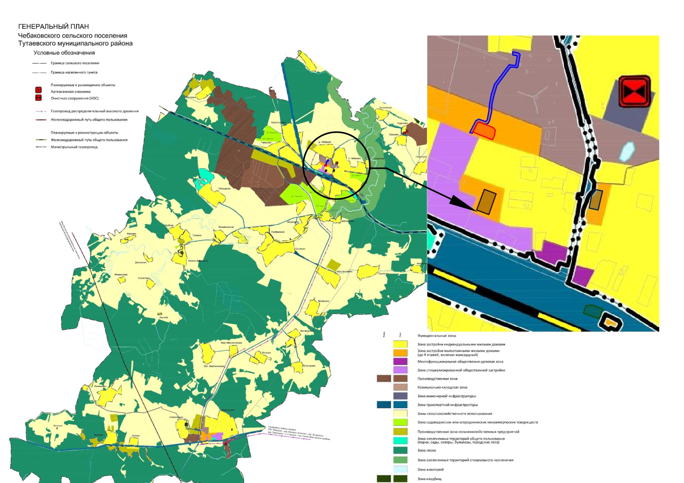
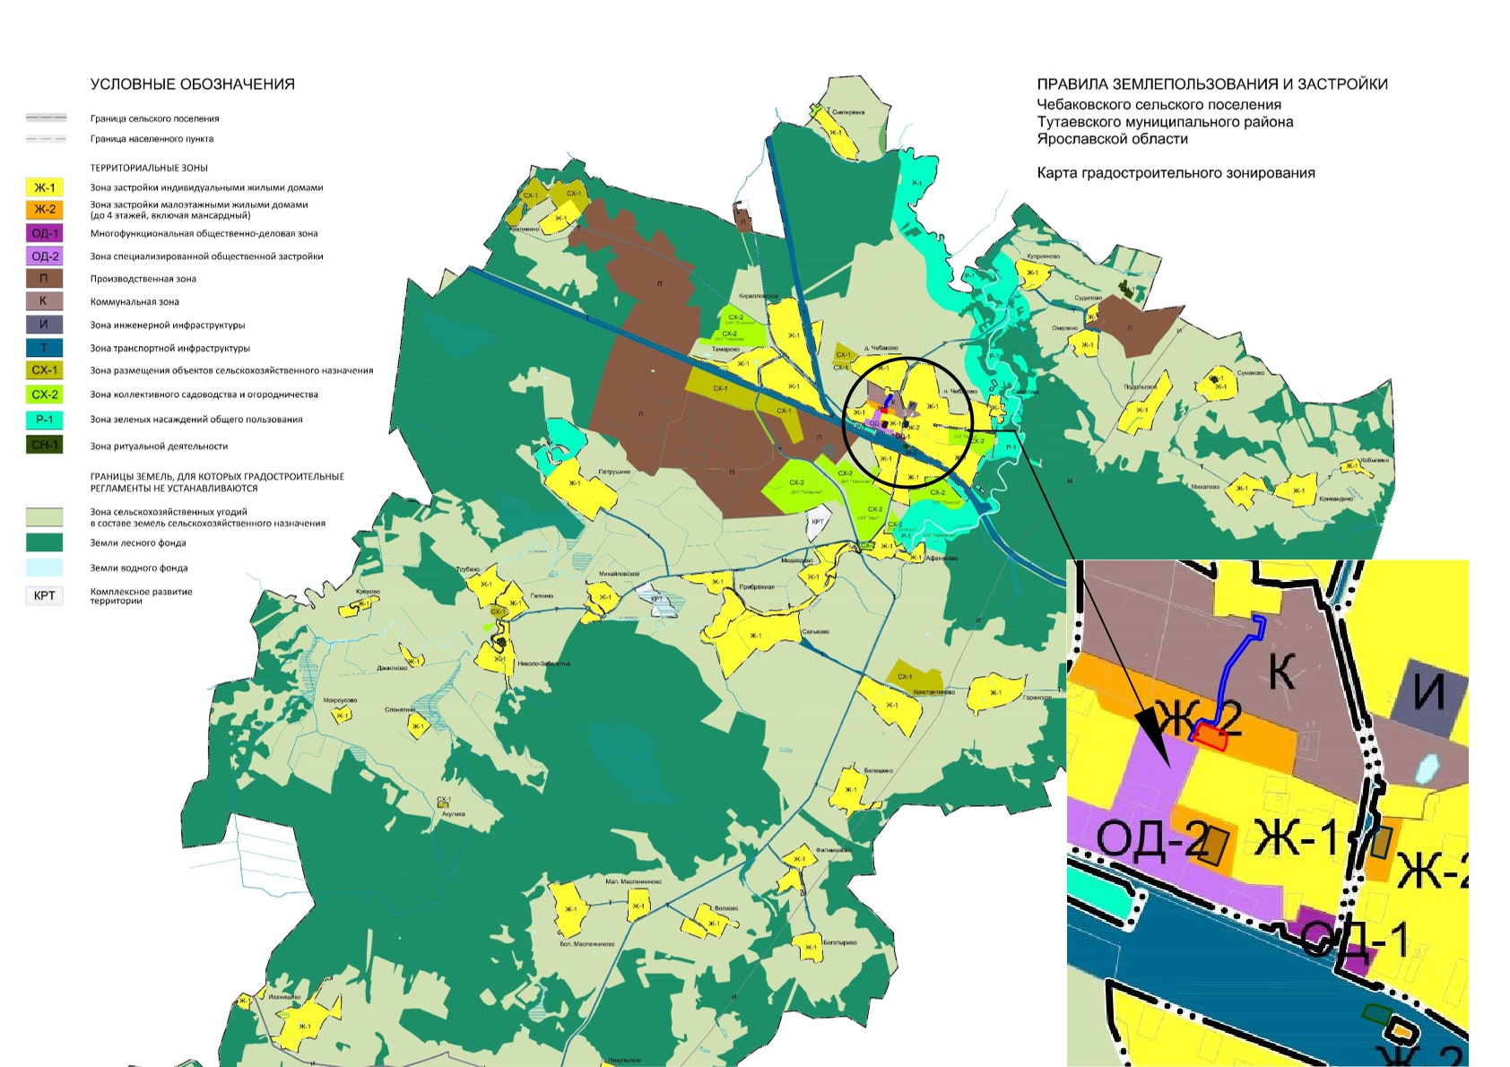

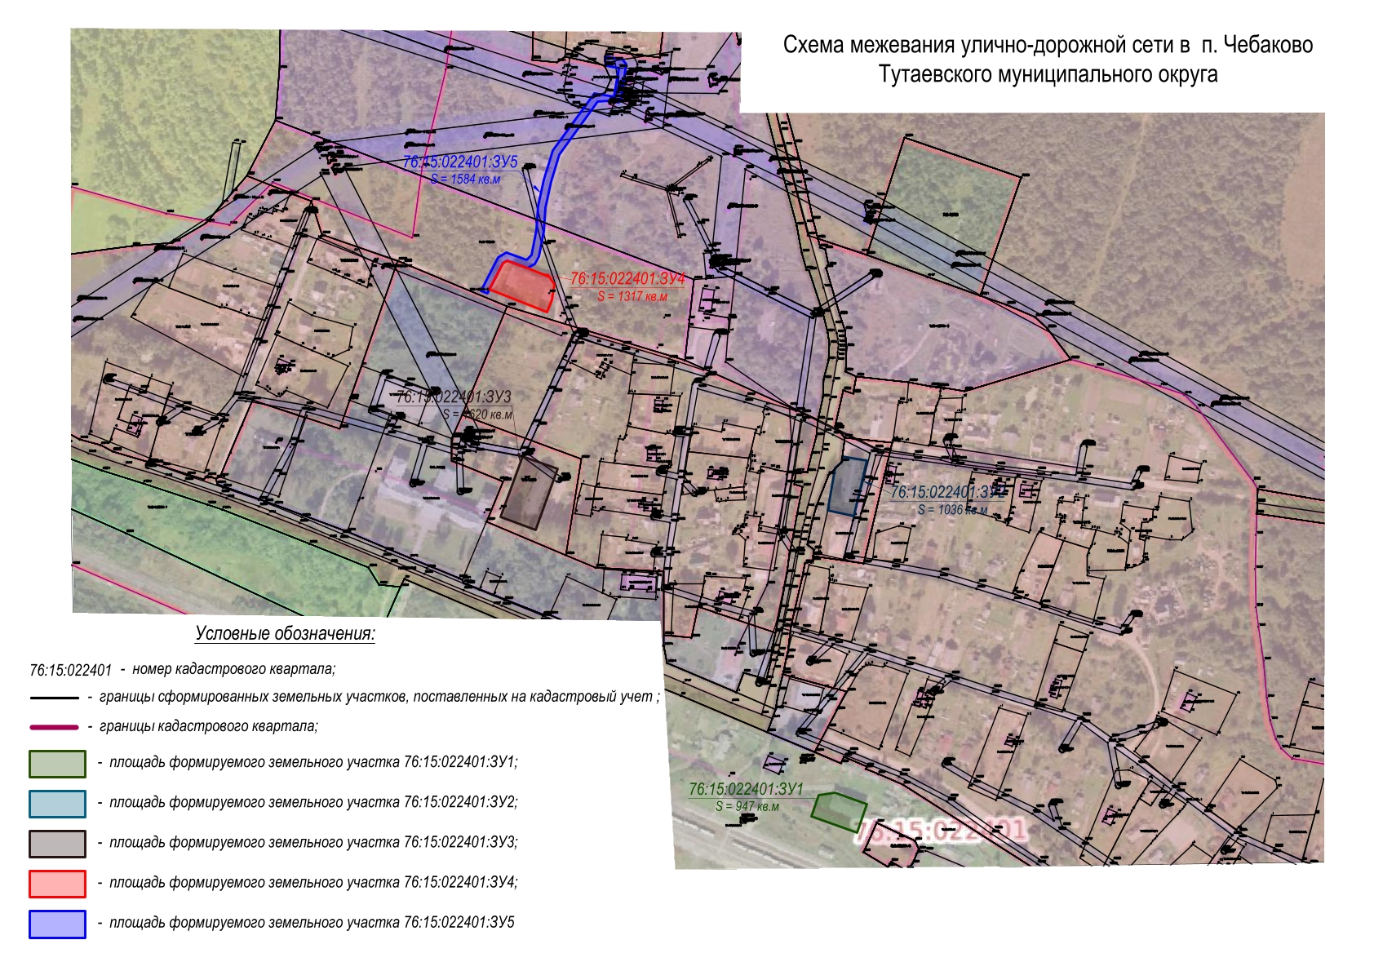

2. Материалы по обоснованию

Местоположение существующих объектов капитального строительства:
- на формируемых земельных участках расположены многоквартирные жилые дома.

Границы особо охраняемых природных территорий:
на территории формируемого земельного участка особо охраняемых природных территорий не расположено. Разработка схемы границ особо охраняемых природных территорий не требуется.

Границы территорий объектов культурного наследия:
на территории формируемого земельного участка объектов культурного наследия не выявлено.

Границы лесничеств, участковых лесничеств, лесных кварталов, лесотаксационных выделов или частей лесотаксационных выделов:
границы лесничеств, участковых лесничеств, лесных кварталов, лесотаксационных выделов или частей лесотаксационных выделов на территории уточняемых и формируемого земельных участках не расположены.

